Lebensquelle - Brunnenvision

Schriftwort: Jh 4. 13
Jesus sprach zur Samariterin am Jakobsbrunnen:
’Wer von diesem Wasser trinkt, wird wieder Durst bekommen, wer aber von dem Wasser trinkt, das ich ihm geben werde, wird niemals mehr Durst haben; vielmehr wird das Wasser, das ich ihm gebe, in ihm zur sprudelnden Quelle werden, deren Wasser ewiges Leben schenkt.’

Liebe Verehrerinnen und Verehrer von Bruder Klaus und Dorothea,
Bevor wir unsere Überlegungen beginnen, wollen wir zwei kleine Eindrücke oder Bilder vor unsere Augen stellen.
o Haben Sie in ihrer Umgebung schon einmal Menschen erlebt, die vollkommen gefangen waren von ihrer Arbeit und dem Profit daraus, denen Beruf und Geld die letzten Hirnzellen beanspruchten, die für nichts anderes Interesse hatten, als nur fürs Krampfen - weder für die Familie, noch für Freunde, noch für Musik, noch für andere Hobbys? Es gibt sie tatsächlich.
Ähnlich wie die ‚Alkoholiker’ werden sie ‚Workholiker’ genannt. Auch Bruder Klaus kannte Menschen, die nur das Materielle kannten und alles andere aus ihrem Bewusstsein ausblendeten. In einer Vision hat er sie an einem Marktplatz arbeiten gesehen.
o Sind Sie schon einmal in den Ranft hinuntergestiegen, als die Melchaa nicht sanft und idyllisch rauschte - sondern donnerte? Die Ranftschwestern erleben das nach jedem heftigen Gewitter. Das Tosen ist dann beeindruckend, vielleicht sogar beängstigend. Vielleicht haben Sie zuhause so etwas erlebt. Für Bruder Klaus war die tosende Melchaa ein immer wiederkehrendes Ereignis.
Diese Lebenserfahrung und den Eindruck von einem reissenden Fluss halten wir uns vor Augen, wenn wir nun hineintauchen in ein Gotteserlebnis, das Bruder Klaus geschenkt bekam - die ‚Brunnenvision’. Wir hören, was uns Kaspar Ambüel überliefert hat (leicht gekürzt).

I Text der Brunnen-Vision
„Ein Mensch (Bruder Klaus) unterbrach den Schlaf um Gottes und um seines Leidens willen.
Und er dankte Gott für sein Leiden und seine Marter. Und Gott gab ihm die Gnade, dass er Kurzweil und Wollust darin fand. Danach legte er sich auf seine Ruhestätte, und in seinem Schlaf oder in seinem Geist dünkte ihn, dass er an einen Platz käme, der einer Gemeinde gehörte.
Da sah er eine Menge Leute damit beschäftigt, viel Arbeit verrichten. Ausserdem waren sie sehr arm. Er stand da, schaute ihnen zu und verwunderte sich, dass sie so viel Arbeit hatten und doch so arm waren.
Er sah rechts einen schön gebauten Tabernakel erscheinen. Da hinein sah er eine offene Tür gehen, und er dachte bei sich selber: Du musst in den Tabernakel treten und schauen, was darin ist, und musst bald zur Tür kommen. Er kam in eine Küche, die einer ganzen Gemeinde gehörte. Zur rechten Hand sah er eine Stiege hinaufgehen, ungefähr vier Stufen hoch. Dort sah er einige Leute hinaufsteigen, aber wenige, ihn dünkte, ihre Kleider wären weiss gesprenkelt.
Er sah einen Brunnen aus den Stufen in einen grossen Trog in der Küche fliessen, der bestand aus dreierlei: Wein, Öl und Honig. Dieser Brunnen floss so schnell wie der Strahl eines Blitzes und machte ein so lautes Getöse, dass der Palast laut erschallte wie ein Horn. Er dachte: Du musst die Stiege hinaufgehen und schauen, woher der Brunnen kommt.
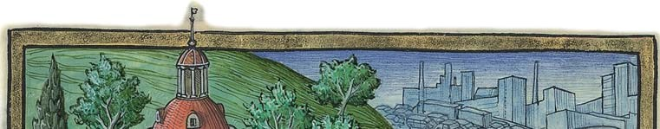
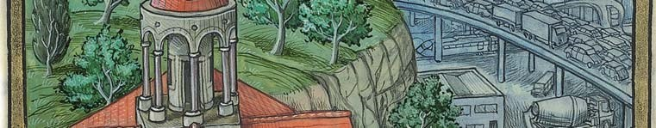
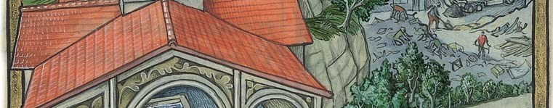
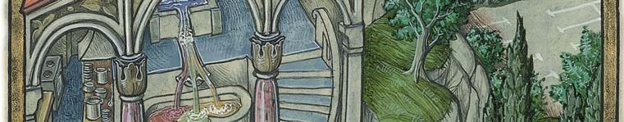
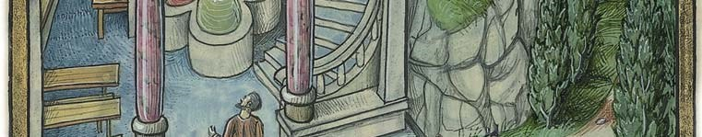
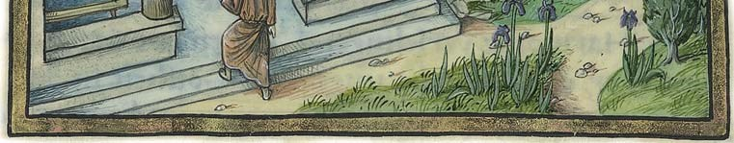
Er ging die Stiege hoch und kam in einen weiten Saal. Mitten im Saal sah er einen grossen, viereckigen Kasten stehen, aus dem der Brunnen strömte. Er trat zum Kasten und besah ihn. Der Kasten war an den vier Ecken mit vier mächtigen, eisernen Blechen beschlagen. Und der Brunnen floss durch einen Kennel ab und sang so wohl im Kasten und im Kennel, dass ihn dies sehr stark verwunderte.
Der Brunnen war so lauter, dass einer das Haar eines jeden Menschen gut auf dem Boden sehen könnte. Und wie mächtig es daraus floss, war der Kasten
doch wimpernvoll, so dass er überfloss. Er erkannte in seinem Geist, wie viel auch daraus floss, stets wäre gerne mehr darin gewesen, und er sah | Bruder Klaus geht neugierig durch die offene Türe des ‚Tabernakels’.  In der Küche fliesst der dreifache Brunnen und stehen die Schöpfgefässe, im oberen Saal sieht man den Kasten mit der Quelle.  Klaus Peter Schäffel zeichnet den Tabernakel ganz nahe ans Getriebe der heutigen Welt. Er ist gut erreichbar - und doch weit weg.
es aus allen Spalten
herausstürzen. Diese drei Flüsse flossen alle durch den Kennel; jeder Fluss blieb aber in seiner Vollkommenheit, so dass ein Fluss den andern nicht behinderte. Und obwohl die drei Flüsse sich anschauen liessen, waren doch alle drei von der gleichen Vollkommenheit, so dass kein Mittel war, dass sie voneinander getrennt würden, und sie flossen gleich wie ein einziger Brunnen.
Er dachte: Du sollst wieder hinuntergehen. Und als er wieder herunterkam, sah er ihn stets mächtig in den Trog fliessen, und er dachte bei sich selber: Du sollst hinausgehen und schauen, was die Leute tun, dass sie nicht hierher gehen, aus dem Brunnen zu schöpfen, dessen doch ein Überfluss ist, und ging zur Tür hinaus.
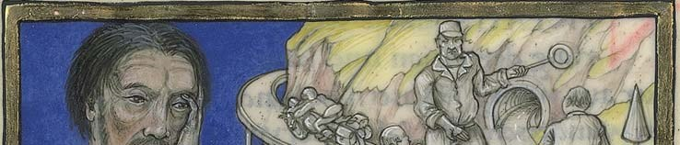
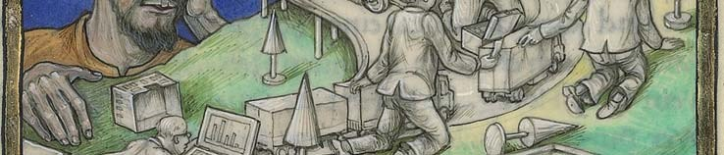
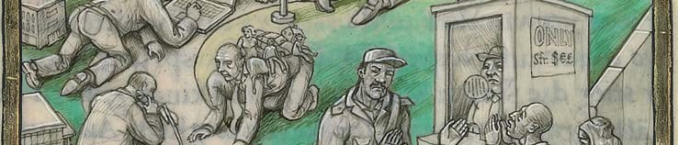
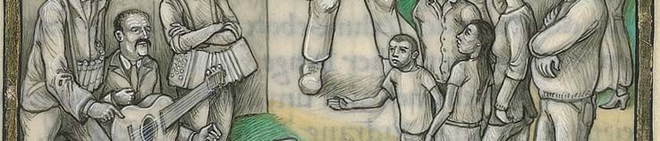
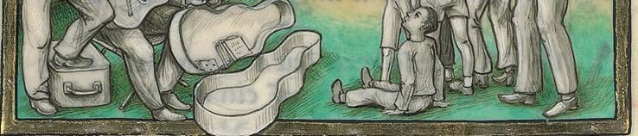
Da sah er die Leute schwere Arbeit verrichten und dazu sehr arm sein. Er achtete darauf, was sie täten. Er sah, dass einer stand und einen Zaun mitten durch den Platz geschlagen hatte. In der Mitte hatte er ein Gatter, das hielt er mit der Hand zu und sagte zu ihnen: Ich lasse euch weder hin noch her, es sei denn, ihr gäbet mir den Pfennig. Er sah einen stehen, der drehte den Prügel in der Hand und sagte: Es ist dafür erdacht, dass ihr mir den Pfennig gebt. Er sah Pfeifer, die ihnen pfiffen und den Pfennig heischten. Er sah Schneider und Schuhmacher und allerlei Handwerker, die von ihnen den Pfennig haben wollten.
Und ehe sie das alles ausgerichtet, waren sie wieder so arm, dass sie kaum das Verlangte bekamen. Und er sah niemanden hineingehen, aus dem Brunnen zu schöpfen.
Als er stand und ihnen zusah, verwandelte sich die Umgebung in wilde Steilhänge und glich der Gegend, die um Bruder Klausens Kirche liegt, wo er seine Wohnung hat.

Und er erkannte in seinem Geist,
Bruder Klaus schaut befremdet auf die Geschäftigkeit seiner Landsleute. dass dieser
Sie übersehen den Tabernakel nebenan und sind nicht neugierig, Tabernakel
andere Werte im Leben zu entdecken. Bruder Klaus ist."
Klaus Peter Schäffel zeichnet verschiedene moderne Formen der Workholiker.

II Was hat Bruder Klaus erlebt?
Die Brunnenvision war für Bruder Klaus ein eindrückliches Erlebnis. Legen wir nochmals vor uns hin, was er im Einzelnen gesehen hat.

Beim Eintritt ins Haus
Bruder Klaus tritt - wie bei einem Obwaldner Haus - in die Küche ein und sieht einen dreifachen Brunnen aus den Stufen heraus fliessen. - Er besteht aus Dreierlei: Wein, Öl und Honig.
Wein brachte damals Freude ins Leben, Öl Licht in die Stuben und Kraft in die Speisen und mit Honig süsste man Speise und Trank. - Dieser Brunnen hilft nicht nur überleben, sondern zeigt einen ausser-ordentlichen Reichtum des Lebens.

Alle sind eingeladen, wenige kommen
Die Küche war schon im damaligen Obwaldner Haus für ankommende Besucher und Fremde offen. In der Vision ist sie ein öffentlicher Raum. Alle könnten eintreten und für ihre Lebensbedürfnisse schöpfen. Aber nur wenige kommen - für Bruder Klaus eine Ungeheuerlichkeit. Es treibt ihn förmlich aus dem Haus, um zu sehen, was diese Menschen tun und warum sie nicht kommen.
Die Menschen auf dem Marktplatz sind restlos fixiert auf sich selbst und ihr Tun und den materiellen Gewinn - und nehmen überhaupt nicht wahr, dass Gott ihre ‚Tankstelle’ wäre. Dabei hat Gott ihnen doch Werden und Wachsen, Blüte und Fruchtbarkeit geschenkt. Sie sind in Beschlag genommen vom Wenigen, das sie voneinander ergattern und ergaunern können, dass sie die reichen Gaben Gottes aus dem Auge verlieren. Darüber ist Bruder Klaus sehr traurig.

Auf dem Weg zum Geheimnis - die Quelle im Kasten
Bruder Klaus will dem Geheimnis des Brunnens nachspüren, wie der Bauer, der vom Brunnen aus die Quelle sucht. Darum steigt er von der Küche die vier Stufen hinauf und kommt in einen grossen Saal. Hier sieht er in einem viereckigen Kasten die Quelle aufbrechen. Er beobachtet genau, was im Kasten vor sich geht:
- Dem dreifachen Brunnen in der Küche entspricht eine dreifache Quelle im Saal. Drei Flüsse fliessen weg in einem Kennel. Sie vermischen sich nicht. - Bruder Klaus erlebt - wie schon öfter - den ‚Dreifaltigen Gott’, der auch ‚Dreieiniger Gott’ ist.
- Der Kasten, auch wenn er mit starken Eisen verstärkt ist, kann die Quelle kaum halten. Sie fliesst über die Ränder hinaus und quillt aus allen Ritzen. Der Überfluss ist nicht zu beschreiben. Wie der Brunnen braust und tost und donnert, können wir uns an einem hochgehenden Fluss vorstellen. -
- Einzigartig ist auch die Klarheit dieses Brunnens. Selbst ein Haar wäre auf dem Grund zu sehen gewesen. - In Gottes Quellen muss niemand im ‚Trüben fischen’.
Hier, an diesem Ort, spürt Bruder Klaus seine vordergründige Aufgabe, die er an den Menschen zu erfüllen hat - und gleichzeitig sein innerstes, persönliches Geheimnis.
- Die vordergründige Aufgabe: Die Küche unten ist wie ein Vorraum. Da können alle hinkommen, die Rat suchen oder sein Gebet erwarten. Er ist für sie eine Quelle. Sie können kommen und bei ihm wie aus einer Quelle schöpfen. Diese Aufgabe an den Mitmenschen sah schon der junge Niklaus. Wie ein Stern wollte er für andere Orientierungszeichen sein. Nun ist im Ranft ein neues Bild dazu gekommen - die Quelle.
- Das innerste Geheimnis: Von der Küche in den Saal führen einige Stufen. Die wenigen, die da hinauf steigen, entdecken gewissermassen das innerste Geheimnis des Bruder Klaus.
Es ist das gleiche Geheimnis, von dem Jesus am Jakobsbrunnen spricht: ’Vielmehr wird das Wasser, das ich ihm gebe, in ihm zur sprudelnden Quelle, deren Wasser ewiges Leben schenkt.’ (Jh 4. 13). Wir haben den Text am Anfang gehört und aufgenommen
- Bruder Klaus wird sich des Geheimnisses bewusst: Ganz am Schluss der Vision stellt Bruder Klaus fest: Der ‚Tabernakel’, das Haus, in dem der Lebensstrom Gottes aufbricht und zu den Menschen fliesst, das bin ich.

III Die Botschaft für uns
Liebe Schwestern und Brüder,
Visionen können nicht ohne weiteres auf andere Menschen übertragen werden. Und doch fällt von der Brunnenvision etwas ab für uns.
Auch wir - wie Menschen auf dem Marktplatz
Wir sind in der gleichen Gefahr wie die Menschen auf dem Platz. Oft grenzen Scheuklappen unsere Sichtweite ein auf alles Greifbare und selber Machbare. Dann lädt uns Bruder Klaus zum Schöpfen ein. Denn es ist doch sinnlos, geistig zu verhungern und zu verdursten, nur weil wir alles ohne Gott und alleine machen wollen.
Dieses Leben Gottes können wir in vielfältiger Weise schöpfen, vor allem in den Sakramenten und im Gebet. Zum Beispiel:
- Wenn das Wasser der Taufe uns mit Christus verbindet,
- wenn das ‚Brot des Lebens’ uns nährt und stärkt,
- wenn Gottes Segen sich über den Bund der Ehepartner ausbreitet,  wenn der Geist Gottes im heiligen Öl Kranke und Sterbende stärkt,  wenn Gott die leeren Hände füllt, die wir ihm hinhalten.
Gottes Lebensstrom erreicht uns nicht nur aus den Kirchen, sondern auch aus den ‚Tabernakeln’ und über die ‚Kennel’ vieler Mitmenschen, ähnlich, wie es damals bei Bruder Klaus war. In den Gesichtern der Mitmenschen erkennen wir Gottes Gesicht. Die Liebe, die uns Mitmenschen schenken, ist Zeichen der Liebe Gottes.
- Er schenkt uns seine Liebe in der Herzlichkeit lieber Nachbarn.
- Seine Väterlichkeit und Mütterlichkeit leuchtet uns auf in den Vätern und Müttern am Wegrand unseres Lebens.
- Wir erfahren seine Festigkeit und Treue in der Festigkeit und Treue guter Freunde und Kollegen.
- Wir erleben seine Barmherzigkeit in verzeihenden Mitmenschen.
Vergessen wir diese Quellen nicht und gehen wir oft zum Schöpfen, damit unser Leben aufblühe und Frucht trage.
Vielleicht geht uns die Mahnung noch etwas besser unter die Haut mit einem Gedicht aus dem Nebelspalter, bei dem wir schmunzeln können Es beginnt ‚Ein Berner Namens … ‚Setzen wir ein, was aktuell ist: ‚Ein Obwaldner namens …’ ‚Ein Luzerner Namens … Also

Ein Berner namens Aebersold besass ein Kalb aus purem Gold.
Er tanzte um das goldne Vieh. Doch recht zufrieden war er nie.
Denn heutzutage freut ein Kalb den Anspruchsvollen nur noch halb, und ist es doch das Ziel der Meisten, sich eine goldene Kuh zu leisten.
Tatsächlich hat sich seither nur die Grössenordnung geändert!

Empfangen und schenken
Wer den Kindsbeinen entwachsen ist, erfährt bald, dass nicht nur ‚Schöpfen’ Freude macht, sondern auch ‚Schenken’ - das tägliche Metier der Eltern, Erzieher und Vorgesetzten sowieso. Wenn sie freudig und grosszügig austeilen, sind sie bald mit Bittstellern überlaufen, müssen aber deswegen nicht ausgelaugt werden. Denn wer regelmässig am Brunnen des Lebens schöpft, empfängt mehr, als er weitergeben kann.
Gerade Mütter haben oft den Eindruck, sie müssten immer nur ‚geben, geben, geben’! Nun hat mir eine Mutter einmal erzählt, dass sie das ganz anders erlebt: Am Morgen nimmt sie den Gruss des Mannes auf und den frischen Blick des Kindes, das ans Bett kommt. Vor dem Fenster sieht sie den blühenden Zweig und hört das Singen des Vogels. Sie denkt an den Vierzehnjährigen, der manchmal herumlümmelt, aber prächtig ins Kraut schiesst. Da kann sie immer nur ‚Danke’ sagen und hat die Hand schon voll, bevor sie zum Geben kommt. -
Diese Mutter wird den ganzen Tag bereichert. - Machen wir es ebenso!
Und das letzte Geheimnis
Im Saal sieht Bruder Klaus den Lebensstrom Gottes wie eine Quelle in seinem Innern aufbrechen. Das hat er weder erbeten noch erwartet. Es ist reines Geschenk - von Gott persönlich zugeteilt.
Ein solches Geschenk können wir von Gott nicht erwarten. Aber etwas davon kann schon wirklich werden, wenn wir - wie Bruder Klaus - je persönlich und ernsthaft nach dem ‚einig Wesen’ suchen.
Ein Segenswunsch zum Schluss:
Ich bekam vor Jahren die Gelegenheit, einem jungen reformierten Mitchristen - Jürg hiess er - einen Konfirmations-Spruch zu vermitteln. Per Email tauschten wir unsere Meinungen aus. Nach der Konfirmation teilte mir Jürg mit, welchen ‚Wegweiser’ er nun als Leitwort über sein Leben gestellt habe - die Verheissung Gottes an Abraham: ‚Ich werde dich segnen und du sollst ein Segen sein’ (Vgl. Gen. 12.3). Diese Verheissung gilt auch für uns.
‚Ich werde Dich segnen!’ Was verspricht uns da Gott?
’Meine Quellen fliessen auch für Dich.
Ich habe Dir Talente auf den Weg gegeben und gebe Dir meine Kraft. Du bist immer willkommen, wenn Du zum Schöpfen kommst.’
‚Du sollst ein Segen sein!’ Was erwartet da Gott von uns?
’Was ich Dir in die Hand gebe, ist zum Weitergeben bestimmt.
Was Dir zufliesst, soll weiter fliessen.
Ich freue mich, wenn Dein ganzes Leben für andere fruchtbar wird.’
So wünsche ich Ihnen, was Gott dem Abraham wünschte:
‚Ich werde dich segnen und du sollst ein Segen sein’.
Schöpfen auch Sie aus der Quelle des Dreifaltigen Gottes.
Und werden Sie selber zur Lebensquelle für andere. Amen.

Alle meine Quellen entspringen in Dir
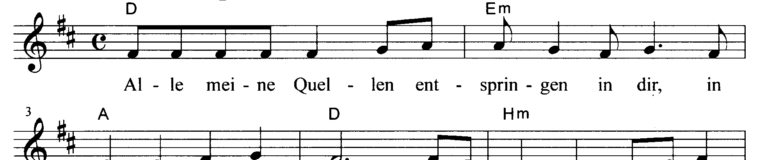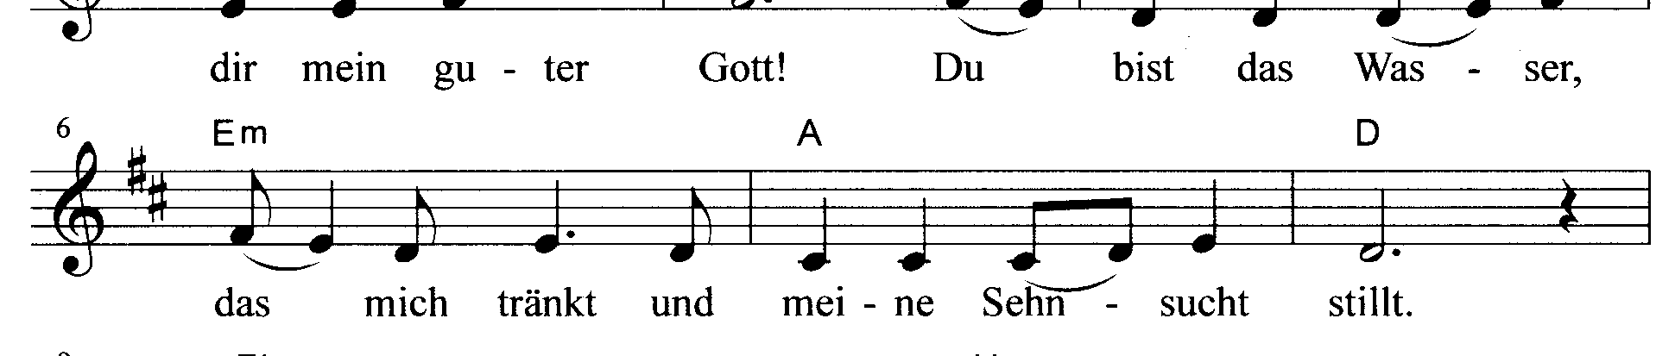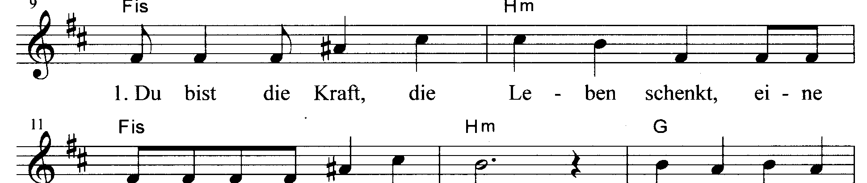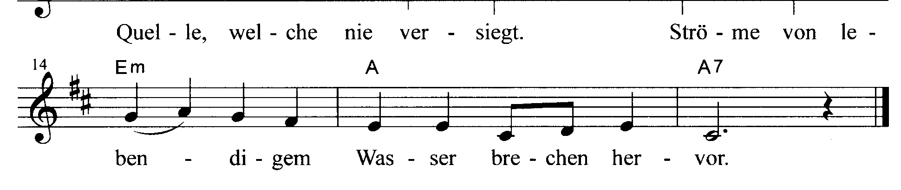
Refrain: Alle meine Quellen entspringen in dir, in dir, mein guter Gott! Du bist das Wasser, das mich tränkt und meine Sehnsucht stillt
- Du bist der Geist, der in uns lebt, der uns reinigt, der uns heilt und hilft.
Ströme von lebendigem Wasser brechen hervor. Refrain
- Du bist das Wort, das mit uns geht, das uns trägt und uns die Richtung weist. .
Ströme von lebendigem Wasser brechen hervor. Refrain
- Du bist der Glaube, der uns prägt, der uns stark macht, offen und bereit. .
Ströme von lebendigem Wasser brechen hervor. Refrain
- Du bist die Liebe, die befreit, die vergibt, wenn uns das Herz anklagt. .
Ströme von lebendigem Wasser brechen hervor. Refrain
- Du bist das Licht in Dunkelheit, du erleuchtest unsern Lebensweg. .
Ströme von lebendigem Wasser brechen hervor. Refrain

T: /M: Sr. M. Leonore Heinzl © bei der Autorin
Pater Josef Banz / Fastenpredigten 2008

